**แบบฟอร์มหน้าปกข้อเสนอโครงการ**

**ข้อเสนอโครงการ**

ชื่อโครงการ (ภาษาไทย) การจัดการโปรเจค Sprint Log

(ภาษาอังกฤษ) Sprint Log

ประเภทโปรแกรมที่เสนอ โปรแกรม.......... Web Application……………

ทีมพัฒนา

1.ชื่อ-นามสกุล(นาย/นาง/น.ส.).........นันธิพัฒน์ ตุลวรรธนะ รหัสนักศึกษา 5730213093

2.ชื่อ-นามสกุล(นาย/นาง/น.ส.).........สุธิตา สาระยา รหัสนักศึกษา 5730213009

1.ชื่อ-นามสกุล(นาย/นาง/น.ส.).........ศราวุฒิ นววิศิษฏกุล รหัสนักศึกษา 5730213064

อาจารย์ที่ปรึกษาโครงการ

ชื่อ-นามสกุล(นาย/นาง/น.ส.)............กิตย์ศิริ ช่อเจี้ยง........

สังกัด/สถาบัน....มหาวิทยาลัยสงขลานครินทร์ วิทยาเขตภูเก็ต......

สถานที่ติดต่อ.....ห้อง1204A (ตึก 1A).. คณะเทคโนโลยีและสิ่งแวดล้อม

มหาวิทยาลัยสงขลานครินทร์ วิทยาเขตภูเก็ต เลขที่ 80 หมู่ 1 ถ.วิชิตสงคราม ต.กะทู้ อ.กะทู้

จ.ภูเก็ต 83120.....

โทรศัพท์................มือถือ...........โทรสาร...........e-mail.. @phuket.psu.ac.th

คำรับรอง “โครงการนี้เป็นความคิดริเริ่มของนักพัฒนาโครงการและไม่ได้ลอกเลียนแบบมาจากผู้อื่นผู้ใด ข้าพเจ้าขอรับรองว่าจะให้คำแนะนำและ สนับสนุนให้นักพัฒนาในความดูแลของข้าพเจ้าดำเนินการศึกษา/วิจัย/พัฒนาตามหัวข้อที่เสนอและจะทำหน้าที่ประเมินผลงานดังกล่าวให้กับโครงการฯ ด้วย”

ลงชื่อ....................................................

หัวหน้าสถาบัน (อธิการบดี/คณะบดี/หัวหน้าภาควิชา/ผู้อำนวยการ/อาจารย์ใหญ่/หัวหน้าหมวด)

ชื่อ-นามสกุล(นาย/นาง/น.ส.)....................................................................................................

สังกัด/สถาบัน...........................................................................................................................

สถานที่ติดต่อ............................................................................................................................

โทรศัพท์...................มือถือ..................โทรสาร....................e-mail…………………………………….

คำรับรอง “ข้าพเจ้าขอรับรองว่าผู้พัฒนามีสิทธิ์ขอรับทุนสนับสนุนตามเงื่อนไขที่โครงการฯกำหนดและอนุญาตให้ดำเนินการศึกษา/วิจัย/พัฒนาตามหัวข้อที่ได้เสนอ มานี้ในสถาบันได้ภายใต้การบังคับบัญชาของข้าพเจ้า”

ลงชื่อ.........................................................................

**สาระสำคัญของโครงการ**

เนื่องจากปัจจุบันในการทำโปรเจคของนักศึกษาในมหาวิทยาลัย ต้องมีอาจารย์ที่ปรึกษาของกลุ่มโปรเจค ซึ่งในการทำโปรเจคนั้นต้องมีการนัดพบและพูดคุยเกี่ยวกับความคืบหน้าของโปรเจค ดูหน้าที่ ที่นักศึกษาแต่ละคนในกลุ่มโปรเจคได้รับมอบหมาย บางครั้งอาจารย์และนักศึกษาอาจมีเวลาในกับนัดพบไม่ตรงกันทำให้ความคืบหน้าของโปรเจคเกิดความล่าช้าและยากในการติดตามงานได้

ทางผู้พัฒนาได้เล็งเห็นปัญหาที่เกิดขึ้น จึงได้พัฒนาระบบ Sprint Log ซึ่งเป็น Web Application สมาชิกภายในกลุ่มสามารถกำหนดงานและรายละเอียดต่างที่สำคัญสำหรับงานโดยมีตัวกำหนดขอบเขตของงานและการกำหนดระยะเวลาของงานในแต่ละส่วน อาจารย์ผู้สอนสามารถตรวจสอบความคืบหน้าของงานแต่ละอย่างที่อยู่ในความรับผิดชอบของสมาชิกในแต่ละคนได้ ทำให้อาจารย์สามารถควบคุมการทำงานของสมาชิกภายในกลุ่มได้และสามารถให้คำแนะนำในแต่ละงานนั้นๆได้สะดวกมากยิ่งขึ้น

**หลักการและเหตุผล**

การที่นักศึกษาทำโปรเจค ทำให้ต้องนัดพบกับอาจารย์ที่ปรึกษาบ่อยครั้ง เพื่อดูความคืบหน้าของงาน และอาจารย์จะได้มอบหมายงานต่างๆ ให้แก่สมาชิกภายในกลุ่มของนักศึกษาได้อย่างเหมาะสมได้ แต่ปัญหาที่มักพบเจอบ่อยครั้งนั้น บางครั้งเวลาว่างของนักศึกษาและอาจารย์ที่ปรึกษากลุ่มโปรเจคอาจมีเวลาไม่ตรงกัน ทำให้ยากในการติดตามงาน ซึ่งบางครั้งอาจต้องนัดพบนอกเวลา ซึ่งทำให้เสียเวลาทั้งฝ่ายนักศึกษาและฝ่ายอาจารย์เอง ทางผู้พัฒนาจึงได้คิดพัฒนาระบบ Sprint Log เพื่อมาช่วยในการจัดการปัญหาเหล่านี้ให้แก่อาจารย์และนักศึกษาในการทำโปรเจค

**วัตถุประสงค์**

1.เพื่อให้อาจารย์นั้นสามารถติดตามผลความคืบหน้าของงานที่อยู่ในแต่ละคนได้

2.เพื่อคาดคะเนระยะการเวลาในการทำงานของงานแต่ละอย่าง

**ปัญหาหรือประโยชน์ที่เป็นเหตุผลให้ควรพัฒนาโปรแกรม**

1. ช่วยให้อาจารย์สามารถตรวจความคืบหน้าของงานได้

2. ประหยัดเวลาที่จะรายงานผลการดำเนินงาน

3. สามารถที่จะทำการประมาณปริมาณของงานในเวลาที่จำกัดได้

4. ทำให้สมาชิกภายในกลุ่มสามารถตรวจสอบความคืบหน้าของเพื่อนร่วมกลุ่มได้

5. ควบคุมระยะเวลาในการทำงานของสมาชิกภายในกลุ่ม

**เป้าหมายและขอบเขตของโครงการ**

โครงการนี้เป็นโครงงานประเภท Web Application ประกอบกัน โดยผู้ใช้ระบบแบ่งเป็น

1. นักศึกษา ทำหน้าที่ในการแบ่งงานระบุรายละเอียดของงาน เช่น ขอบเขต และระยะเวลาในการทำงาน

2. อาจารย์ ตรวจสอบความคืบหน้าของผลการดำเนินงาน รวมไปถึงการประเมินและให้คำแนะนำกับงานในแต่ละอย่าง

**รายละเอียดของการพัฒนา**

1. แบบจำลอง หน้าจอ และเมนูต่างๆใน Web Application

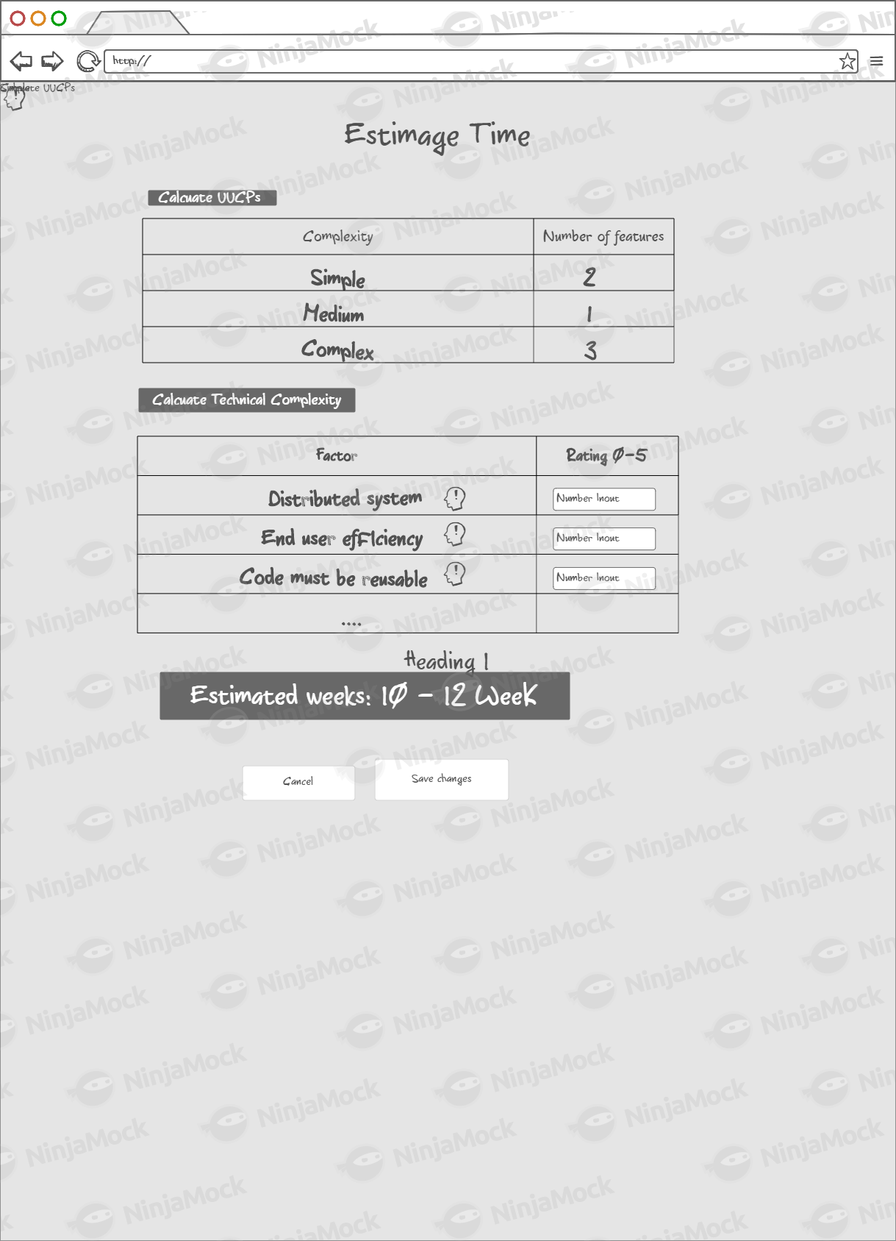

รูปภาพที่ 1.1 แบบจำลองหน้า Estimate Time

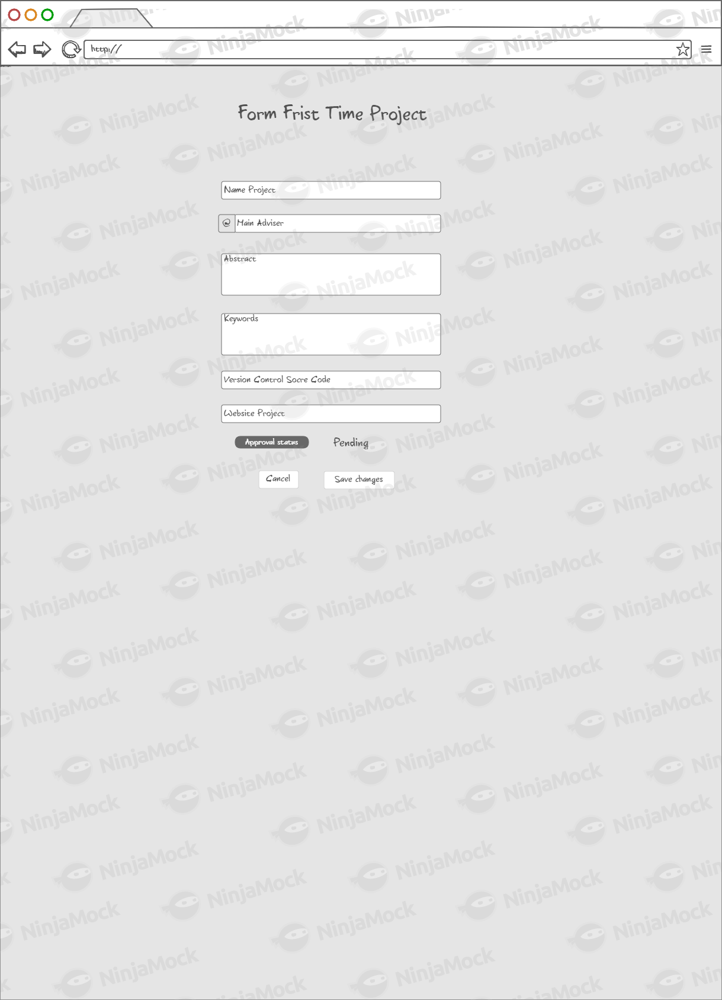

รูปภาพที่ 1.2 แบบจำลองหน้าจอของนักศึกษาที่ระบุชื่อโปรเจค อาจารย์ที่ปรึกษา

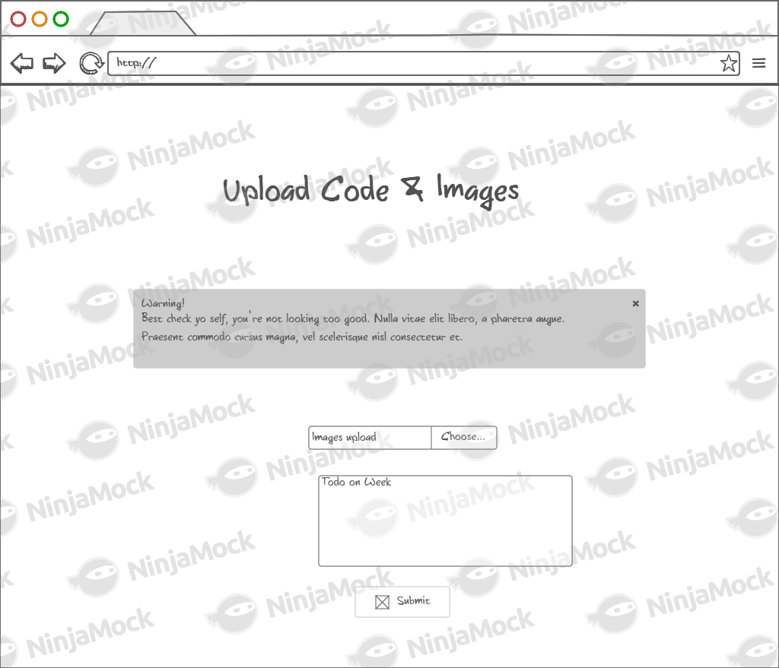

รูปภาพที่ 1.3 แบบจำลองหน้าจอของอาจารย์ที่สามารถอัพโหลดงาน หรือcomment ได้

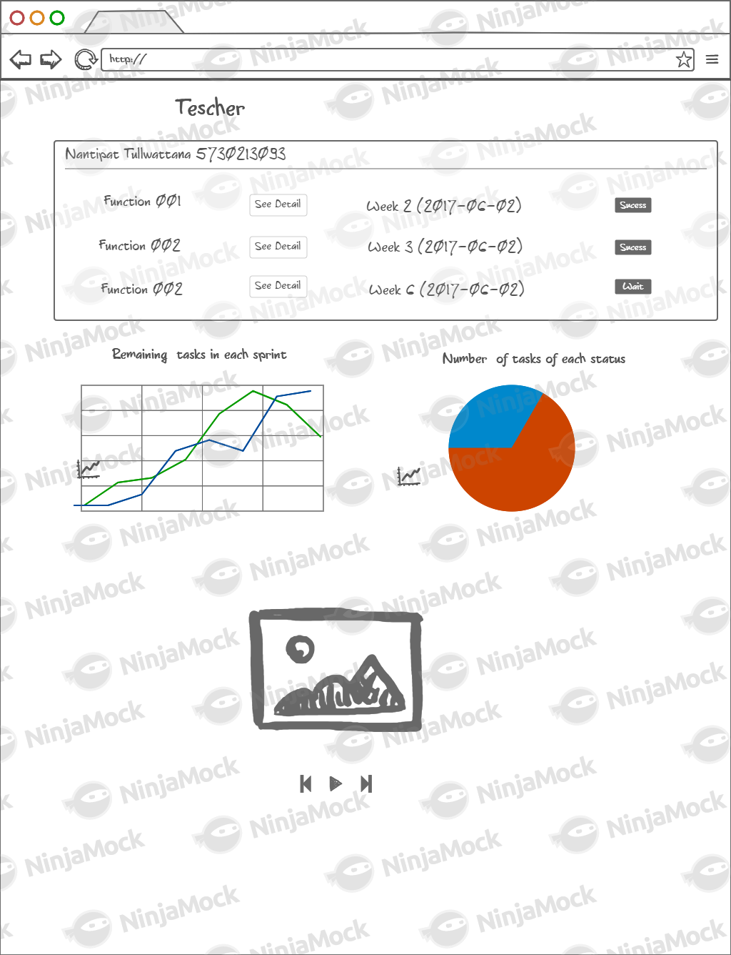

รูปภาพที่ 1.4 แบบจำลองหน้าจอของอาจารย์ที่สามารถดูความคืบหน้าของโปรเจคได้

**2.** **เทคนิคหรือเทคโนโลยีที่ใช้**

2.1 CSS

CSS ย่อมาจาก Cascading Style Sheet คือภาษาที่ใช้เป็นส่วนของการจัดรูปแบบการแสดงผลเอกสาร HTML โดยที่ CSS กำหนดกฏเกณฑ์ในการระบุรูปแบบ (หรือ "Style") ของเนื้อหาในเอกสาร อันได้แก่ สีของข้อความ สีพื้นหลัง ประเภทตัวอักษร และการจัดวางข้อความ ซึ่งการกำหนดรูปแบบ หรือ Style นี้ใช้หลักการของการแยกเนื้อหาเอกสาร HTML ออกจากคำสั่งที่ใช้ในการจัดรูปแบบการแสดงผล กำหนดให้รูปแบบของการแสดงผลเอกสาร ไม่ขึ้นอยู่กับเนื้อหาของเอกสาร เพื่อให้ง่ายต่อการจัดรูปแบบการแสดงผลลัพธ์ของเอกสาร HTML โดยเฉพาะในกรณีที่มีการเปลี่ยนแปลงเนื้อหาเอกสารบ่อยครั้ง หรือต้องการควบคุมให้รูปแบบการแสดงผลเอกสาร HTML มีลักษณะของความสม่ำเสมอทั่วกันทุกหน้าเอกสารภายในเว็บไซต์เดียวกัน

2.2 Justinmind

เป็น Prototyping Tools ช่วยในการทำ Design Workflow ก่อนที่จะเริ่มพัฒนาแอพพลิเคชั่น จริง ซึ่งเป็น Tool ที่ใช้งานง่าย ช่วยในการออกแบบ GUI หน้าจอของแอพพลิเคชั่น โดยจะเป็น Tool สำเร็จรูป มีเครื่องมือให้เลือกใช้มากมาย สามารถใช้ได้ทั้งที่เป็น Application, Mobile Application หรือ Website อีกทั้งสามารถเพิ่ม event ต่างๆ เพื่อดูการทำงานของ แอพพลิเคชั่นเสมือนเป็นแอพพลิเคชั่นที่ใช้งานได้จริง

2.3 Laravel Framework

Laravelคือ PHP Framework ที่เต็มเปลี่ยมไปด้วยพลังที่ทำให้คุณสามารถเขียนโค๊ดที่ดูสะอาดตาและสามารถอ่านและทำความเข้าใจได้โดยง่ายยังสามารถดาวน์โหลดมาใช้งานได้ฟรีออกแบบมาเพื่อพัฒนาเว็บแอพพลิเคชั่นในรูปแบบ MVC พัฒนาโดยมีผู้นำทีมคือนาย Taylor Otwell ภายใต้ลิขสิทธิ์ของ MIT และ source code ได้ถูกเก็บไว้บน host ของ Github

2.4 Node.js

Node.js คือการเขียนโปรแกรมด้วย JavaScript ที่ฝั่ง server แทนที่ปกติแล้วจะเป็นฝั่ง client แต่จริงๆ แล้ว Node.js นั้นจะรวมไปถึง environment ต่างๆ ที่ทำขึ้นเพื่อให้เขียน JavaScript เอาไว้ที่ฝั่ง server ได้ด้วย (webserver, runtime และอื่นๆ) เรียกได้ว่ามันก็คือ platform นั่นเอง

2.5 React

React เป็น JavaScript framework ตัวหนึ่งโดยสร้างอยู่บนแนวคิดของ MVC pattern เพียงแต่ตัดทอนส่วนที่ไม่จำเป็นทิ้ง และเน้นที่การเขียนด้วย JSX เพื่อให้การ code ทั้งหมดอยู่บน JavaScript แทนที่จะต้องเขียนข้ามไป ๆ มา ๆ ระหว่าง JavaScript และ HTML

โดยปกติแล้ว React ถูกออกแบบมาให้ส่งข้อมูลแบบไหลเป็นทางเดียว (Unidirectional) แต่ในความเป็นแล้วไม่มีแอพพลิเคชันตัวไหนที่จะทำงานลักษณะนั้น และผู้สร้างเองก็ทราบถึงตรงนี้ดี จึงได้สร้างแนวทางการออกแบบที่เรียกว่า Flux

2.6 Redux

Redux เป็นไลบรารี่ตัวหนึ่งที่ช่วยคุมให้การไหลเวียนข้อมูลภายในแอพพลิเคชันเราดีขึ้น กล่าวคือเราสามารถคาดการณ์ได้ว่าเมื่อเกิดเหตุการณ์หนึ่งๆในคอมโพแนนท์ของเรา แล้วจะมีผลกระทบต่อแอพพลิเคชันของเราอย่างไร

2.7 Express js

Express นั้นเป็น framework ของการเขียน application ด้วย Node.js ซึ่งมีความยืดหยุ่นสูงมาก เราสามารถเอาไว้สร้างเว็บไซต์ธรรมดาก็ได้ หรือจะใช้ทำ Single Page Application โดยใช้ Express เป็นตัว API Server คอยรับส่งข้อมูลผ่าน RESTFul ก็ได้เช่นกัน

3. **เครื่องมือที่ใช้พัฒนา**

3.1 ฮาร์ดแวร์(Hardware)

**เครื่องที่ 1**

Computer Notebook : DELL Inspiron 15 5558

Processor : Intel Core i7-5500U CPU 2.40 GHz up to 3.00 GHz

Storage: HDD 1 TB / Memory 8 GB

Optical Drive : DVD+/-R/RW

**เครื่องที่ 2**

Computer Notebook : ASUS K501UX-DM056

Processor : Intel Core i5-4210U CPU 1.70 GHz up to 2.40 GHz

Storage: HDD 500 GB / Memory 4 GB

Optical Drive : DVD+/-R/RW

**เครื่องที่ 3**

Computer Desktop

Processor : Intel Core i5 CPU 2.0 GHz

Storage : HDD 500 GB / Memory 4 GB

Optical Drive : DVD+/-R/RW

3.2 ซอฟต์แวร์ (Software)

3.2.1 ระบบปฏิบัติการ (Operating System)

1. Microsoft Windows 10

3.2.2 โปรแกรมที่ใช้ในการพัฒนาระบบ

1. Sublime Text3

2. Atom

3.2.3 ภาษาที่ใช้ในการเขียน

1. Node js

2. Javascript

4. รายละเอียดโปรแกรมที่จะพัฒนา (Software Specification)

4.1 Input/ Output Specification

4.1.1 Input Specification

1) นักศึกษาใส่ จำนวนของงาน, คนที่ได้รับมอบหมายงาน, ระดับความยากง่ายของงาน

2) อาจารย์ให้คะแนนงานกับนักศึกษา(ผ่าน/ไม่ผ่าน)

4.1.2 Output Specification

1) จำนวนวันที่ใช้ในการทำโปรเจค

2) ผลคะแนนงานของนักศึกษา(ผ่าน/ไม่ผ่าน)

**4.2 Function Specification**

4.2.1 Use Case Diagram

4.2.1.1 Teacher

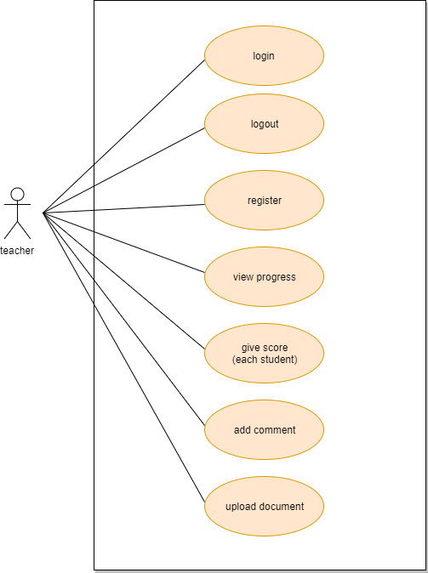

Teacher Management

4.2.1.2 Student

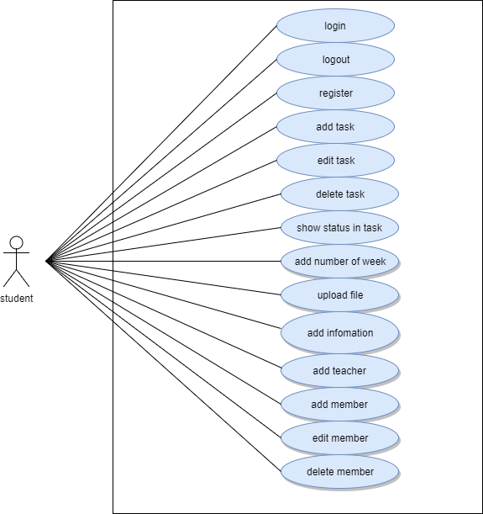

4.2.1.3 System

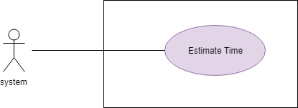

System Management

4.3 ขอบเขตและข้อจำกัดของโปรแกรมที่พัฒนา

1) เนื่องจากเป็น web application จึงต้องใช้ Internet ในการทำงาน

**บรรณานุกรม**

[1] TC Admin. (2013). Laravel PHP Framework. [ออนไลน์]. เข้าถึงได้จาก : http://www.softmelt.com/article.php?id=501. (วันที่สืบค้นข้อมูล : 13 ธันวาคม 2560).

[2] สิทธิชัย รักษาสุข. (2554). CSS คืออะไร. [ออนไลน์]. จาก: https://www.dwthai.com/

dwarticle/?t=6&aid=193&atitle=CSS+%E0%B8%84%E0%B8%B7%E0%B8%AD%E0%B8%AD%E0%B8%B0%E0%B9%84%E0%B8%A3+%3F. (วันที่สืบค้นข้อมูล: 13 ธันวาคม 2560).

[3] SURANART NIAMCOME. (2014). Node.js คืออะไร ? + สอนวิธีใช้. [ออนไลน์]. เข้าถึงได้จาก ; http://www.siamhtml.com/introduction-to-node-js/. (วันที่สืบค้นข้อมูล : 14 ธันวาคม 2560)